Администрация
сельского поселения Преполовенка
муниципального района Безенчукский
Самарской области
Центральная ул., 53, с. Преполовенка, 446222
тел.: 89376444641 e-mail: adm-prepol2017 @yandex.ru
ОКПО 79170024, ОГРН 1056362024840
ИНН 6362012537, КПП 636201001
с.Преполовенка

ПОСТАНОВЛЕНИЕ
от 26.08.2020 года № 45

О проведении публичных слушаний о возможности внесения изменений в Правила землепользования и застройки сельского поселения Преполовенка муниципального района Безенчукский Самарской области в части изменения зоны делового, общественного и коммерческого назначения (с индексом О1) на зону застройки индивидуальными жилыми домами (с индексом Ж1), касательно земельного участка, расположенного по адресу: Самарская область, муниципальный район Безенчукский, сельское поселение Преполовенка, с. Преполовенка, ул. Центральная, в кадастровом квартале 63:12:1602005

В соответствии с Градостроительным кодексом РФ, Федеральным законом от 06.10.2003 № 131-ФЗ «Об общих принципах организации местного самоуправления в Российской Федерации», Правилами землепользования и застройки сельского поселения Преполовенка Безенчукского района Самарской области, утвержденные Решением Собрания Представителей сельского поселения Преполовенка от 19.12.2013г. № 86/43, Уставом сельского поселения Преполовенка муниципального района Безенчукский Самарской области, рассмотрев представленные постоянно действующей комиссией по подготовке и внесении изменений в Правила землепользования и застройки сельского поселения Преполовенка муниципального района Безенчукский Самарской области проект о внесении изменений в Правила землепользования и застройки сельского поселения Преполовенка от 24.08.2020 г.

ПОСТАНОВЛЯЮ:

1. Провести на территории сельского поселения Преполовенка Безенчукского района Самарской области публичные слушания по проекту решения Собрания представителей сельского поселения Преполовенка Безенчукского района Самарской области «О внесении изменений в Правила землепользования и застройки сельского поселения Преполовенка Безенчукского района Самарской области в части изменения зоны делового, общественного и коммерческого назначения (с индексом О1) на зону застройки индивидуальными жилыми домами (с индексом Ж1), касательно земельного участка, расположенного по адресу: Самарская область, муниципальный район Безенчукский, сельское поселение Преполовенка, с. Преполовенка, ул. Центральная, в кадастровом квартале 63:12:1602005
2. Информационные материалы к Проекту решения включают в себя Проект решения и пояснительную записку к нему.
3. Срок проведения публичных слушаний составляет 35 дней с 27 августа 2020 года по 30 сентября 2020 года.
4. Органом, уполномоченным на организацию и проведение публичных слушаний в соответствии с настоящим постановлением, является Комиссия по подготовке проекта правил землепользования и застройки сельского поселения Преполовенка, Безенчукского района, Самарской области (далее – Комиссия).
5. Представление участниками публичных слушаний предложений и замечаний по Проекту решения о внесении изменений в Правила, а также их учет осуществляется в соответствии с главой IV Правил.
6. Место проведения публичных слушаний (место ведения протокола публичных слушаний) в сельском поселении Преполовенка, муниципального района Безенчукский, Самарской области: 446222, Самарская область, Безенчукский район, с. Преполовенка, ул. Центральная, д. 53.
7. Мероприятие по информированию жителей села Преполовенка по вопросу публичных слушаний состоится 31 августа 2020 года в 15.00 по адресу: 446222, Самарская область, Безенчукский район, с. Преполовенка, ул. Центральная, д. 53.
8. Комиссии в целях доведения до населения информации о содержании Проекта решения о внесении изменений в Правила обеспечить организацию выставок, экспозиций демонстрационных материалов в месте проведения публичных слушаний (месте ведения протокола публичных слушаний) и в местах проведения мероприятий по информированию жителей поселения по Проекту решения о внесении изменений в Правила землепользования и застройки.
9. Прием замечаний и предложений от жителей поселения и иных заинтересованных лиц по Проекту решения о внесении изменений в Правила землепользования и застройки осуществляется по адресу, указанному в пункте 6 настоящего постановления, в рабочие дни с 10 часов до 16 часов.
10. Прием замечаний и предложений от участников публичных слушаний, жителей поселения и иных заинтересованных лиц по Проекту решения осуществляется до 27 сентября 2020 года.
11. Назначить лицом, ответственным за ведение протокола публичных слушаний по Проекту решения, заместителя главы сельского поселения Преполовенка Л.Н.Оводову.
12. Опубликовать настоящее постановление в газете «Вестник сельского поселения Преполовенка».
13. Комиссии в целях заблаговременного ознакомления жителей поселения и иных заинтересованных лиц с Проектом решения о внесении изменений в Правила обеспечить:
- официальное опубликование Проекта решения о внесении изменений в Правила в газете «Вестник сельского поселения Преполовенка»;
- размещение Проекта решения о внесении изменений в Правила на официальном сайте Администрации сельского поселения Преполовенка, Безенчукского района, Самарской области в информационно-телекоммуникационной сети «Интернет» - http://www.prepolovenka.ru.
- беспрепятственный доступ к ознакомлению с Проектом решения о внесении изменений в Правила в здании Администрации поселения (в соответствии с режимом работы Администрации поселения).
14. В случае, если настоящее постановление будет опубликовано позднее календарной даты начала публичных слушаний, указанной в пункте 2 настоящего постановления, то дата начала публичных слушаний исчисляется со дня официального опубликования настоящего постановления. При этом установленные в настоящем постановлении календарная дата, до которой осуществляется прием замечаний и предложений от участников публичных слушаний, жителей поселения и иных заинтересованных лиц, а также дата окончания публичных слушаний переносятся на соответствующее количество дней.

Глава сельского поселения
Преполовенка В.Б.Васильев

Исп. Л.Н.Оводова
89376444641

Приложение
к Постановлению Администрации
сельского поселения Преполовенка
муниципального района Безенчукский
Самарской области
№ 45 от 26.08.2020г.

РОССИЙСКАЯ ФЕДЕРАЦИЯ
САМАРСКАЯ ОБЛАСТЬ
МУНИЦИПАЛЬНЫЙ РАЙОН Безенчукский
СОБРАНИЕ ПРЕДСТАВИТЕЛЕЙ СЕЛЬСКОГО ПОСЕЛЕНИЯ

Преполовенка

Р Е Ш Е Н И Е

«____» ______ 2020 года № ____/___
О внесении изменений в Правила землепользования и застройки сельского поселения Преполовенка муниципального района Безенчукский Самарской области в части изменения зоны делового, общественного и коммерческого назначения (с индексом О1) на зону застройки индивидуальными жилыми домами (с индексом Ж1), касательно земельного участка, расположенного по адресу: Самарская область, муниципальный район Безенчукский, сельское поселение Преполовенка, с. Преполовенка, ул. Центральная, в кадастровом квартале 63:12:1602005

В соответствии со статьей 33 Градостроительного кодекса Российской Федерации, пунктом 20 части 1 статьи 14 Федерального закона от 6 октября 2003 года № 131-ФЗ «Об общих принципах организации местного самоуправления в Российской Федерации», с учетом заключения о результатах общественных обсуждений по проекту изменений в Правила землепользования и застройки сельского поселения Преполовенка муниципального района Безенчукский Самарской области от 19.12.2013г. № 86/43, Собрание представителей сельского поселения Преполовенка муниципального района Безенчукский Самарской области

Р Е Ш И Л О:

1. Внести изменения в Правила землепользования и застройки сельского поселения Преполовенка муниципального района Безенчукский Самарской области в части изменения зоны делового, общественного и коммерческого назначения (с индексом О1) на зону застройки индивидуальными жилыми домами (с индексом Ж1), касательно земельного участка, расположенного по адресу: Самарская область, муниципальный район Безенчукский, сельское поселение Преполовенка, с. Преполовенка, ул. Центральная, в кадастровом квартале 63:12:1602005, утвержденные решением Собрания представителей сельского поселения Преполовенка муниципального района Безенчукский Самарской области от 19.12.2013г. № 86/43» согласно приложению.
2. Опубликовать настоящее Решение в газете «Вестник сельского поселения Преполовенка», разместить на официальном сайте администрации сельского поселения Преполовенка в сети Интернет (http://www.prepolovenka.ru).
3. Настоящее Решение вступает в силу после их официального опубликования.

Председатель собрания представителей
сельского поселения Преполовенка
муниципального района Безенчукский
Самарской области М.М.Баннова

Глава сельского поселения Преполовенка
муниципального района Безенчукский
Самарской области В.Б.Васильев

Приложение
к Решению Собрания представителей
сельского поселения Преполовенка
муниципального района Безенчукский
Самарской области
№ __/__ от ______2020г.

ПРОЕКТ

По внесению изменений в Правила землепользования и застройки сельского поселения Преполовенка, утвержденные Решением Собрания Представителей сельского поселения Преполовенка от 19.12.2013 № 86/43
в части изменения зоны делового, общественного и коммерческого назначения (с индексом О1), на зону застройки индивидуальными жилыми домами (с индексом Ж1), касательно земельного участка, расположенного по адресу: Самарская область, муниципальный район Безенчукский, сельское поселение Преполовенка, с. Преполовенка, ул. Центральная, в кадастровом квартале 63:12:1602005.
Изменить зону О1.

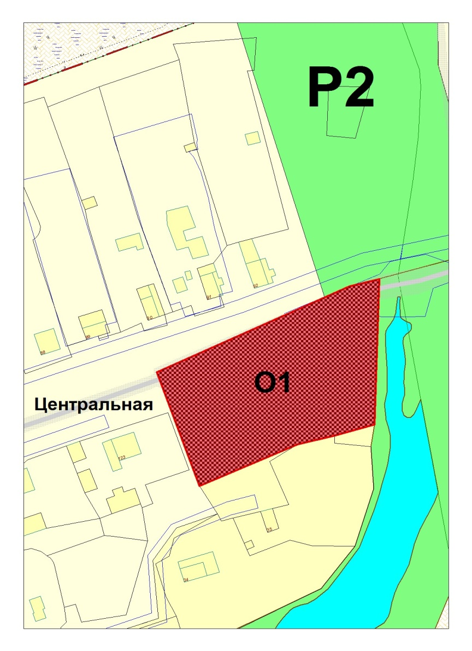

на зону Ж1

